ČESKÝ JAZYK 4 – 12. PRACOVNÍ LIST (opakování) 7. 2.–11. 2. 2021
podstatná jména- rod, číslo, pád, vzor, koncovky – procvičování
odevzdej do 17. 2. 20201ve škole do vrátnice do krabice označené 4. A
Ve všech cvičeních pečlivě piš vzory ve správných tvarech. Například: Jdu ven se psy (s pány).
- Zopakuj si zpaměti všechny vzory podstatných jmen, popros rodiče, ať tě vyzkouší.
- Napiš vzory rodu středního v 1., 3., 6. a 7. pádě. V čísle jednotném i množném. Klidně to opiš z učebnice – musí to být správně!! Vymysli si svoje podstatné jméno ve středním rodě a napiš ho do sloupce vedle tvarů vzoru.
pád | vzor jednotné číslo | tvoje slovo j. číslo | vzor mn. číslo | tvoje slovo mn.č.
1 | město |  | města
3
6
7

pád | vzor jednotné číslo | tvoje slovo j. číslo | vzor mn. číslo | tvoje slovo mn.č.
1 | moře |  | moře
3
6
7

pád | vzor jednotné číslo | tvoje slovo j. číslo | vzor mn. číslo | tvoje slovo mn.č.
1 | kuře |  | kuřata
3
6
7

pád | vzor jednotné číslo | tvoje slovo j. číslo | vzor mn. číslo | tvoje slovo mn.č.
1 | stavení |  | stavení
3
6
7

- Doplň správný tvar vzoru a pak doplň i/y.

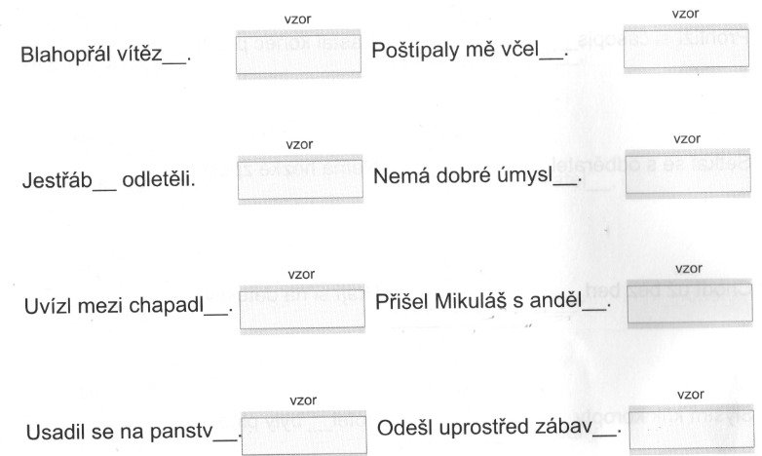

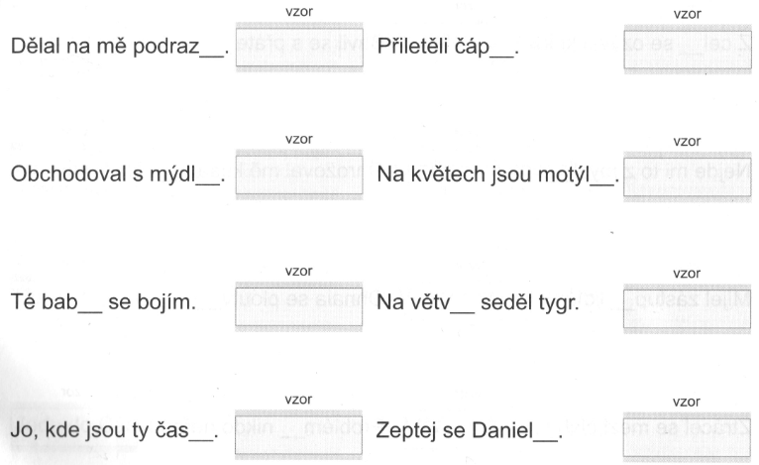

- Doplň správný tvar vzoru a pak doplň i/y


